需

求

分

析

说

明

书

|  |  |
| --- | --- |
| **姓 名：** | **付自建** |
| **学 号：** | **201912172014275** |
| **专 业：** | **计算机科学与技术** |

《基于Android的即时通讯系统》

根据国内即时通讯工具的发展情况和功能以及界面上的一些不友好之处，再结合普通用户使用智能手机和平板电脑上即时通讯工具的一般需求，对系统的需求进行了仔细的分析，系统需要实现的主要功能包括：注册新用户、登录、添加好友、文字消息聊天、语音消息聊天、语音通话和视频通话等。

1 功能性需求

系统详细的功能性需求分析如下：

1. 用户注册新账号：在用户刚开始使用即时通讯工具时，用户还没有属于自己的账号和密码，所以新用户需要在注册新账号界面，依据系统的提示进行填写自己的用户信息（比如：用户密码、用户账号等）来注册一个账号，点击注册按钮把信息提交给系统。接下来系统对新用户的信息进行规范化检验，如果符合系统要求，就显示注册成功；如果不符合系统要求，则显示注册失败，并在信息错误的地方提醒和引导用户进行规范化修改。
2. 用户登录：新用户注册成功后，就可以直接进行登录，在登录界面按照系统提示输入自己的账号信息，点击登录按钮，系统自动检验账号和密码是否正确。如果正确，提示登录成功，系统跳转到主界面；否则，提示登录失败，账号或密码输入错误。
3. 添加好友：用户在主界面点击添加好友按钮后，系统会跳转到添加好友界面，在搜索文本框中输入想要添加的用户账号，然后点击请求添加按钮，系统会向被添加用户发送好友添加认证，并最终把认证结果返回给该用户。如果对方拒绝添加好友，提示添加失败，对方拒绝了你的请求；如果对方同意添加好友，则提示添加好友成功。
4. 文字消息聊天：添加好友成功后，用户可以在通讯录界面找到自己已经添加过的好友列表，点击想要聊天的好友头像，进入联系人界面，选择文字消息聊天，就能够与好友发送文字消息进行沟通了。
5. 语音通话：用户可以选择与好友的聊天类型，在好友界面，点击语音通话或视频通话按钮，向对方拨打语音通话或视频通话，如果对方在线则等待响应；如果对方不在线，则直接将通话挂断并提示对方不在线。
6. 删除会话：在会话界面保留了每次聊天的记录，用户可以选择删除某个会话，系统弹出询问对话框，提示删除会话并删除相应的聊天记录，等待用户选择。

系统核心功能用例图如图2所示。

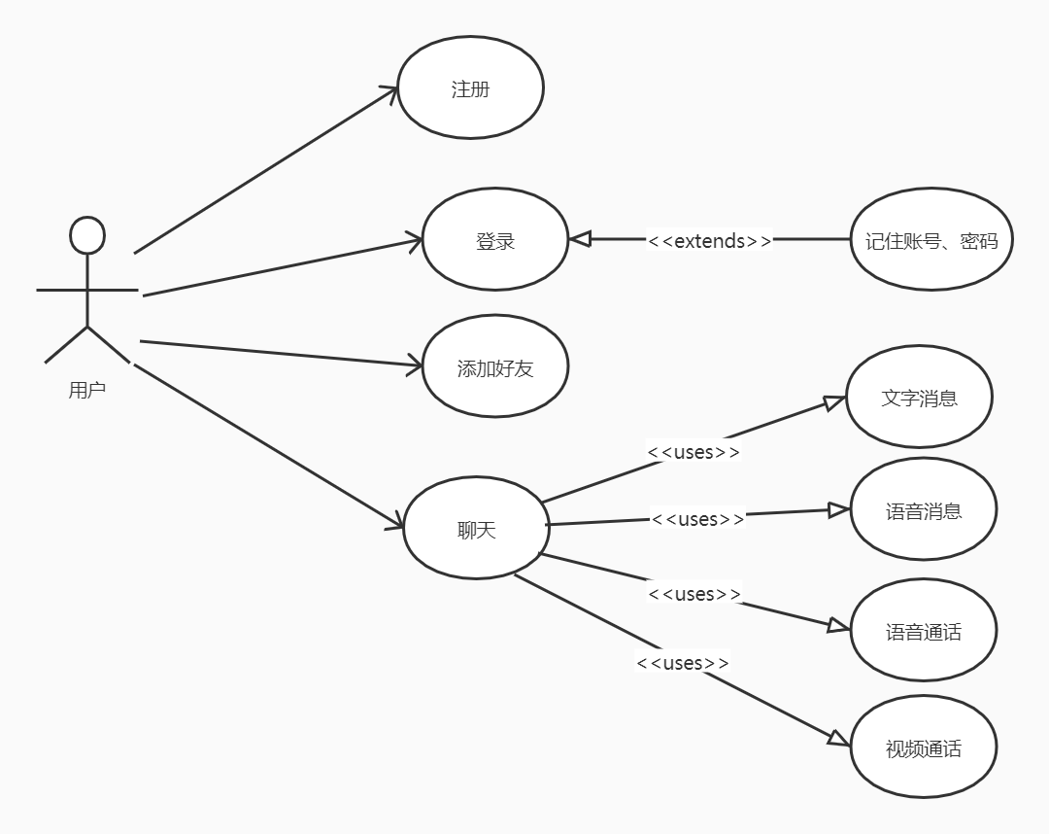

图2 系统核心功能用例图

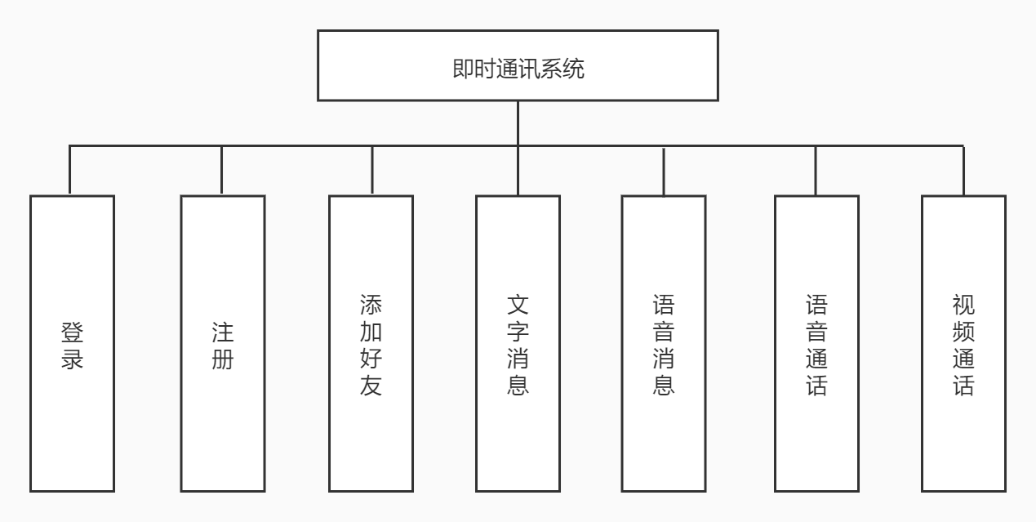系统核心功能模块结构图如图3所示。

图3 系统核心功能模块结构图

2 非功能性需求

本系统作为基于Android的即时通讯软件，服务与人们的通讯需要，不但要实现一般性的功能，为了系统的正常使用和符合软件设计的规范，提高软件的质量，还要有非功能性的设计，这样也使系统的操作更加人性化以满足大多数人的需求。

具体的非功能性需求分析如下：

1. 对系统界面的需求：依据人们对即时通讯软件的需求，在大体界面的布局和格式上，要做到美观大方，简洁明了，配色要清晰，颜色种类不要太多。又因为本系统主要是面向只为通讯的人群尤其是老年人，所以界面中字体一定要醒目，导航一定要明确，功能按钮要一目了然。
2. 对系统扩展性的需求：系统要有很好的扩展性，这样在调整系统功能或者版本更新时，能够方便维护，从而达到长久使用。通过MVP软件结构设计，将系统的视图、逻辑、模型分离开来，使系统模块的接口实现低耦合封装，这样就达到了扩展性的需求。
3. 对系统使用上的需求：充分利用Android手机操作系统的事件监听功能，把该即时通讯系统的按键提示和操作提示设计的要符合用户的使用习惯，适当降低软件的使用难度。
4. 对系统平台的需求：因为使用Android系统的移动终端各种各样，操作的导航键位置设计的各不相同，并且Android的版本也有很多，所以系统一定要能够适应不同的Android平台，能够在不同类型的智能手机上运行。